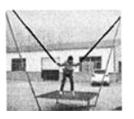深圳中学高一物理暑假作业五——功和能量
一、单选题（本大题共7小题，共28.0分）
- 图示为儿童蹦极的照片，儿童绑上安全带，在两根弹性绳的牵引下上下运动．在儿童从最高点下降到最低点的过程中$( )$
A. 重力对儿童做负功
B. 合力对儿童做正功
C. 儿童重力的功率一直减少
D. 儿童的重力势能减少
- 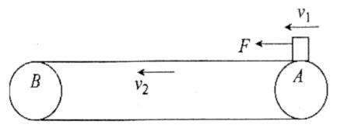如图所示，水平传送带两端点A、B间的距离为L，传送带开始时处于静止状态。把一个小物体放到右端的A点，某人用恒定的水平力F使小物体以速度$v_{1}$匀速滑到左端的B点，拉力F所做的功为$W_{1}$、功率为$P_{1}$，这一过程物体和传送带之间因摩擦而产生的热量为$Q_{1}$。随后让传送带以$v_{2}$的速度逆时针匀速运动，此人仍然用相同的恒定的水平力F拉物体，使它以相对传送带为$v_{1}$的速度匀速从A滑行到B，这一过程中，拉力F所做的功为$W_{2}$、功率为$P_{2}$，物体和传送带之间因摩擦而产生的热量为$Q_{2}$。下列关系中正确的是$($ $)$
A. $W_{1}=W_{2}$，$P_{1}<P_{2}$，$Q_{1}=Q_{2}$ B. $W_{1}=W_{2}$，$P_{1}<P_{2}$，$Q_{1}>Q_{2}$
C. $W_{1}>W_{2}$，$P_{1}=P_{2}$，$Q_{1}>Q_{2}$ D. $W_{1}>W_{2}$，$P_{1}=P_{2}$，$Q_{1}=Q_{2}$
- 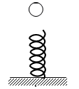如图所示，小球从高处下落到竖直放置的轻弹簧上，那么小球从接触弹簧开始到将弹簧压缩到最短的过程中$($弹簧一直保持竖直$)$，下列关于能的叙述正确的是$( )$
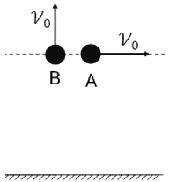A. 弹簧的弹性势能先增大后减小
B. 小球的动能先增大后减小
C. 小球的重力势能先增大后减小
D. 机械能总和先增大后减小
- 把质量相同的两小球A、B从同一高度以相同的速度大小$v_{0}$分别沿水平与竖直方向抛出。不计空气阻力，下列说法正确的是
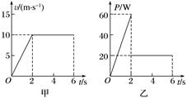A. 两球落地时的动能不同
B. 从抛出开始到落地，B球重力做的功大于A球重力做的功
C. 从抛出开始到落地，两球的重力平均功率$\overline{P_{A}}<\overline{P_{B}}$
D. 落地时，两球的重力瞬时功率$P_{A}<P_{B}$
- 放在粗糙水平地面上质量为$0.8kg$的物体受到水平拉力的作用，在$0～6s$内其速度与时间的关系图象和该拉力的功率与时间的关系图象分别如图甲、乙所示，下列说法中正确的是$($ $)$
A. $0～6s$内拉力做的功为$120 J$
B. 物体在$0～2s$内所受的拉力为$4 N$
C. 物体与粗糙水平地面间的动摩擦因数为$0.5$
D. 合外力在$0～6s$内做的功与$0～2s$内做的功相等
- 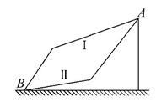如图，竖直平面内的轨道Ⅰ和Ⅱ都由两段细直杆连接而成，两轨道长度相等。用相同的水平恒力将穿在轨道最低点B的静止小球，分别沿Ⅰ和Ⅱ推至最高点A，所需时间分别为$t_{1}$、$t_{2};$动能增量分别为$ΔE_{k1}$、$ΔE_{k2}$。假定球在经过轨道转折点前后速度的大小不变，且球与Ⅰ、Ⅱ轨道间的动摩擦因数相等，则$( )$
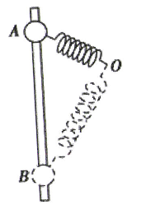A. $ΔE_{k1}>ΔE_{k2}$；$t_{1}>t_{2}$ B. $ΔE_{k1}=ΔE_{k2}$；$t_{1}>t_{2}$
C. $ΔE_{k1}>ΔE_{k2}$；$t_{1}<t_{2}$ D. $ΔE_{k1}=ΔE_{k2}$；$t_{1}<t_{2}$
- 如图所示，一质量为m的小球套在光滑竖直杆上，轻质弹簧一端与小球相连，另一端固定于O点$.$将小球由A点静止释放后，沿杆运动到B点，已知OA长度小于OB长度，弹簧处于OA、OB两位置时弹力大小相等$.$则小球由A运动到B的过程中，下列说法正确的是$($ $)$
A. 小球在B点的速度可能为零
B. 小球的加速度等于重力加速度g的位置有两个
C. 小球的机械能先减小后增大
D. 整个系统的势能一直减少
二、多选题（本大题共3小题，共12.0分）
- 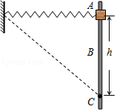如图所示，轻质弹簧一端固定，另一端与一质量为m、套在粗糙竖直固定杆A处的圆环相连，弹簧水平且处于原长。圆环从A处由静止开始下滑，经过B处的速度最大，到达C处的速度为零，$AC=h$。若圆环在C处获得一竖直向上的速度v，恰好能回到A。弹簧始终在弹性限度内，$AC=h$，重力加速度为g，则圆环
A. 下滑过程中，加速度先减小，后增大
B. 下滑过程中，克服摩擦力做的功为$\frac{1}{4}mv^{2}$
C. 在C处，弹簧的弹性势能为$\frac{1}{2}mv^{2}-mgh$
D. 上滑经过B的速度大于下滑经过B的速度
- 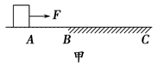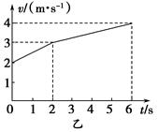如图甲所示，一木块放在水平地面上，在水平拉力$F=3N$作用下向右运动，水平地面AB段光滑，BC段粗糙，木块从A点运动到C点的$v-t$图象如图乙所示，则下列说法正确的是$(g=10 m/s^{2})$
A. 该木块的质量为3kg
B. 在$t=6 s$时，摩擦力的功率为$6 W$
C. 拉力在AC段做功为57J
D. 木块在AC段克服摩擦力做功的平均功率为$5.25W$
- 如图所示，水平桌面上的轻质弹簧一端固定，另一端与小物块相连。弹簧处于自然长度时物块位于O点$($图中未标出$)$。物块的质量为m，$AB=a$，物块与桌面间的动摩擦因数为$μ$现用水平向右的力将物块从O点拉至A点，拉力做的功为W。撤去拉力后物块由静止向左运动，经O点到达B点时速度为零。重力加速度为g。则上述过程中：
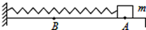A. 物块在A点时，弹簧的弹性势能等于$W-\frac{1}{2}μmga$
B. 物块在B点时，弹簧的弹性势能小于$W-\frac{3}{2}μmga$
C. 经O点时，物块的动能小于$W-μmga$
D. 物块动能最大时弹簧的弹性势能小于物块在B点时弹簧的弹性势能

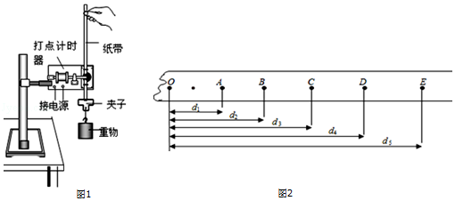三、实验题（本大题共2小题，共18.0分）
- $($一$)$在利用自由落体法验证机械能守恒定律的实验中：
$(1)$下面列举了该实验的几个操作步骤，期中多余或不正确的操作是____；
A.按照图1所示的装置安装器件
B.用天平测量重物和夹子的质量m
C.将电磁式打点计时器接到“220V”交流电源上
D.先释放纸带后再接通电源打出一条纸带，重复多次
E.选择一条理想的纸带，对其进行测量
$(2)$如图2所示是实验中测得的一条纸带，各点距O点的距离分别为$d_{1}$，$d_{2}$，$d_{3}$，$…$，各相邻点间的时间间隔为T，当地重力加速度为g，则B点的速度表达式为$V_{B}=$____；
$(3)$若将B点和D点的速度用$V_{B}$、$V_{D}$表示，要验证重物从B点运动到D点的过程中机械能守恒，则需满足关系____．
$($二$)$某型号汽车在水平公路上行驶时受到的阻力大小恒为$2 000 N$。当汽车以$10 m/s$的速度匀速行驶时，发动机的实际功率$P =$_______W。
- 研究表明：人从高处下落，脚触地瞬间受到的冲击力是人体自身重力的数倍。为探究这个问题，某同学用重物从高处自由下落冲击地面来模拟人体落地的情形。下表为实验过程中测得的相关数据。
常量和测量物理量 | 测量数据
重力加速度g | $$9.8 m/s^{2}$$
重物$($包括传感器$)$的质量m | $$8.500 kg$$
重物下落高度H | $$45.00 cm$$
重物反弹高度h | $$20.00 cm$$
最大冲击力$F_{m}$ | $$850.00 N$$
重物与地面接触时间t | $$0.100 s$$
$(1)$为测量地面对重物的平均作用力F与重物重力mg的比值，上表中的__________不需要测量$($填物理量的符号$)$；若不考虑重物与地面的形变，由上表可知$\frac{F}{mg}=$_________$($结果保留2位有效数字$)$；
$(2)$通过上述实验，如果人从一定的高度由静止竖直跳下，为减小脚触地瞬间受到的冲击力，可采取什么措施？__________________。
四、计算题（本大题共3小题，共30.0分）
- 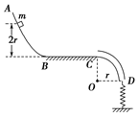如图所示，在某竖直平面内，光滑曲面AB与水平面BC平滑连接于B点，BC右端连接内壁光滑、半径$r=0.2m$的四分之一细圆管CD，管口D端正下方直立一根劲度系数为$k=100N/m$的轻弹簧，弹簧一端固定，另一端恰好与管口D端平齐。一个质量为1kg的小球放在曲面AB上，现从距BC的高度为$h=0.6m$处静止释放小球，它与BC间的动摩擦因数$μ=0.5$，小球进入管口C端时，它对上管壁有$F_{N}=2.5mg$的相互作用力，通过CD后，在压缩弹簧过程中滑块速度最大时弹簧的弹性势能为$E_{P}=0.5J$，取重力加速度$g=10m/s^{2}$，求：
$(1)$小球在C处受到的向心力大小；
$(2)$在压缩弹簧过程中小球的最大动能$E_{km}$；
$(3)$小球最终停止的位置。

- 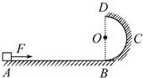如图所示，粗糙水平地面与半径为$R = 0.5m$的粗糙半圆轨道BCD相连接，且在同一竖直平面内，O是BCD的圆心，BOD在同一竖直线上$.$质量为$m= 1kg$的小物块在水平恒力$F = 15N$的作用下，从A点由静止开始做匀加速直线运动，当小物块运动到B点时撤去F，小物块沿半圆轨道运动恰好能通过D点，已知A、B间的距离为3m，小物块与地面间的动摩擦因数为$0.3$，重力加速度g取$10m/s^{2}.$求：
$(1)$小物块运动到B点时对圆轨道B点的压力；
$(2)$小物块离开D点后落到地面上的点与B点之间的距离；
$(3)$小球从B到D的过程中克服阻力做的功是多少；
$(4)$若半圆轨道光滑，为使滑块能沿半圆轨道运动而不脱离半圆轨道，竖直半圆形轨道的半径R应当满足的条件？

- 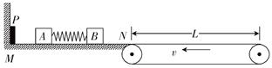如图所示，光滑水平面MN的左端M处固定有一能量补充装置P，使撞击它的物体弹回后动能在原来基础上有一些增加。右端N处与水平传送带恰好平齐且靠近，传送带沿逆时针方向以恒定速率$v=6 m/s$匀速转动，水平部分长度$L=9 m.$放在光滑水平面上的两相同小物块A、$B($均视为质点$)$间有一被压缩的轻质弹簧，弹性势能$E_{p}=9 J$，弹簧与A、B均不粘连，A、B与传送带间的动摩擦因数$μ=0.2$，物块质量$m_{A}=m_{B}=1 kg.$现将A、B同时由静止释放，弹簧弹开物块A和B后，迅速移去轻弹簧，此时，A还未撞击P，B还未滑上传送带。取$g=10 m/s^{2}$。求：
$(1)A$、B刚被弹开时的速度大小；
$(2)$试通过计算判断B第一次滑上传送带后，能否从传送带右端滑离传送带；
$(3)$若B从传送带上回到光滑水平面MN上与被弹回的A发生碰撞后粘连，一起滑上传送带．则P应给A至少补充多少动能才能使二者一起滑离传送带。

